A L K O H O L F R E I
Tafelwasser/Stilles Wasser 0,4 l 3,10 €
0,2 l 2,10 €
Adelholzener Classic/Naturell 0,25 l 3,90 €
Adelholzener Classic 0,75 l 6,10 €
Schorlen 0,4 l 3,90 €
Säfte: Johannisbeere, Apfel-Kirsch, Orangen-Maracuja, Apfel
Coca Cola 0,33 l | Light 0,33 l 3,90 €
Hopfala Limo 0,33 l 3,20 €
Spezi 0,5 l 4,10 €
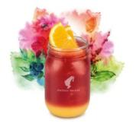
TEA on the ROCKS 4,90 €
Rote Versuchung, Orangensaft mit einem spritzer Zitrone

B I E R | 0,5
Augustiner Hell 4,10 €
Radler 4,10 €
Karg Weißbier 4,10 €
Karg Weißbier Dunkel 4,10 €
Karg Weißbier leicht 4,10 €
Ruß 4,10 €

S P R I T Z I G E S | 0,1
Prosecco 3,60 €
Traubensaft-Secco 3,90 €
(alkoholfrei) enthält Zitronensäure

C O C K T A I L S | 0,4 l

Lillet Citrose
Lillet Rosé, Zitronenlimonade, Eis 6,90 €

Lillet Vive
Lillet Blanc, Tonic Water, Eis 6,90 €

Lillet Wild Berry
Lillet Blanc, Wild Berry, Eis 6,90 €

Aperol Sprizz
Aperol, Prosecco, Eis 6,90 €

Ramazzotti Rosato Tonic
Ramazzotti Rosato, Tonic, Eis 6,90 €

Gin-Tonic
Bombay Sapphire Gin, Tonic, Eis 8,90 €

NON-Alkohol Sprizz 7,90 €

W E I N | 0,2 l

Weingut Kohles

Bacchus (halbtrocken) 5,80 €

Silvaner (trocken) 6,00 €

Rosé 6,00 €

Regent 6,50 €

Weinschorle 0,4 l 5,90 €

S C H N Ä P S E & L I K Ö R E | 0,2
Brennerei ZACH
- Obstler 3,50 €
- Alte Haselnuß 3,50 €
- Zwetschgenwasser 3,50 €
- Aronia Likör 3,20 €
- Ramazzotti 4,00 €

H E I ß G E T R Ä N K E

Kaffee-Spezialitäten
- Tasse Kaffee 3,10 €
- Haferl Kaffee 4,10 €
- Tasse Cappuccino 3,30 €
- Milchkaffee 4,10 €
- Latte Macchiato 4,20 €
- Espresso 2,10 €
- Doppelter Espresso 3,10 €
- Affogato 4,50 €
- Heiße Schokolade 4,20 €

- Eiskaffee 6,50 €
- Eisschokolade 6,50 €

- Haferl Tee 4,10 €

S O R T E N
Bärige Betti
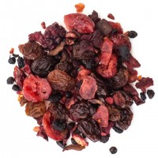
Alle verlockenden Früchte des Waldes vereinigen sich in dieser fruchtig-intensiven Mischung. Cranberrystücke, Weinbeeren, Sultaninen, Holunderbeeren, Rote-Bete-Stücke, Zichorienwurzeln, natürliches Aroma, Himbeerstücke, Brombeeren

Schwarza Peter
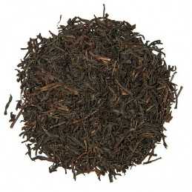
Exklusive Mischung aus verschiedenen Hochland-Schwarztees wie Assam und Ceylon, begeistert durch sein vollendetes und kräftiges Aroma.

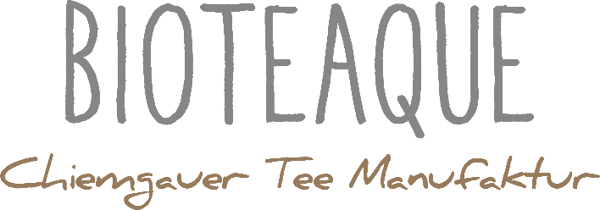
Herzal Tä
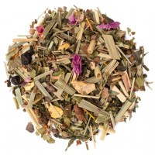
Eine köstliche Teemischung, deren Geruch stark an ein Rosenbeet erinnert, welches von Feigenbäumen mit süßen Früchten umgeben sind. Zitronengras, Melisse, Brennnesselblätter, Tulsikraut, Ingwer, Granatapfelkerne, Zitronenverbene, natürliches Aroma, Rosenblütenblätter, Thymian, Basilikum, Schwarzer Pfeffer, Saflorblüten, natürliches Basilikumaroma mit anderen natürlichen Aromen, natürliches Gurken-Aroma

FREINDLICHE VICKY
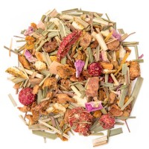
Apfelstücke, Lemongras, Orangenschalen, Mangostücke (Mango, Reismehl), Ananasstücke Pfirsichflocken (Pfirsich-Püree*, Reismehl, natürliches Aroma, rosa Rosenblütenblätter, rote Johannisbeeren, Erdbeerscheiben

GREANA SIMMERL
Grüntee China Sencha
